晋城市中介超市系统
中介机构操作手册
v1.0

2021-07-29

中介超市前台地址：http://zwfw.jcgov.gov.cn/Portal/
由于现在的中介系统版本，切换为新的中介系统。登陆新的中介系统时，账号为原系统账号，默认密码为Zjcs_123!@# 大家登陆新中介系统时请及时更换密码并查看个人基本信息，如有不一致的地方请及时修改。

账号注册
业主注册账号需要访问中介超市系统，在系统首页点击【中介入驻】，在打开页面根据流程填写相关信息完成注册
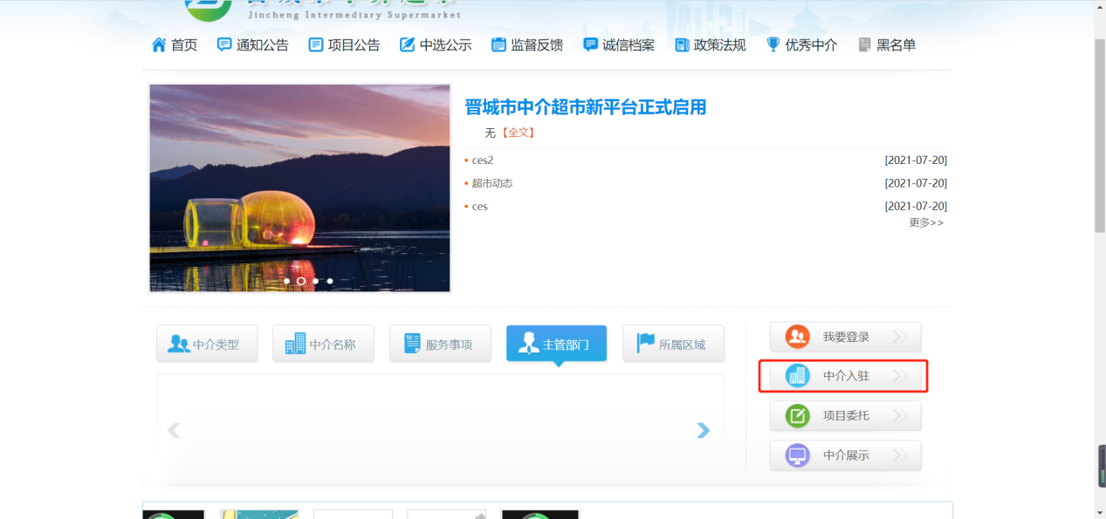
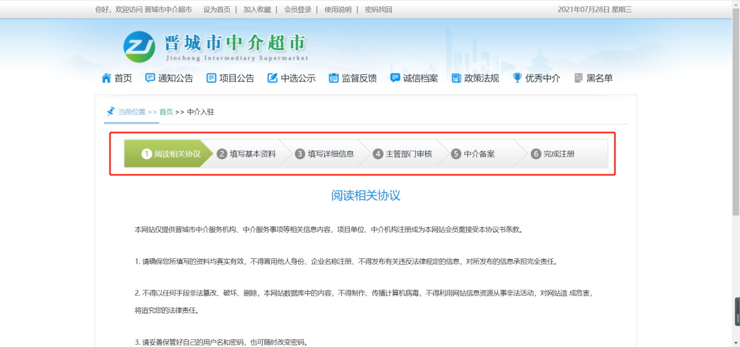
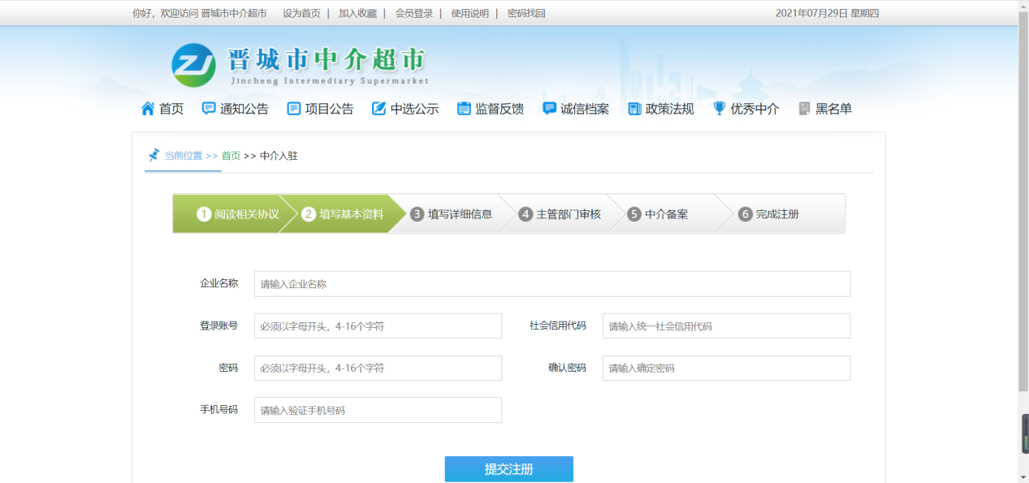

中介机构登录
在系统首页点击上方【会员登录】按钮或者【我要登录】按钮进行登录
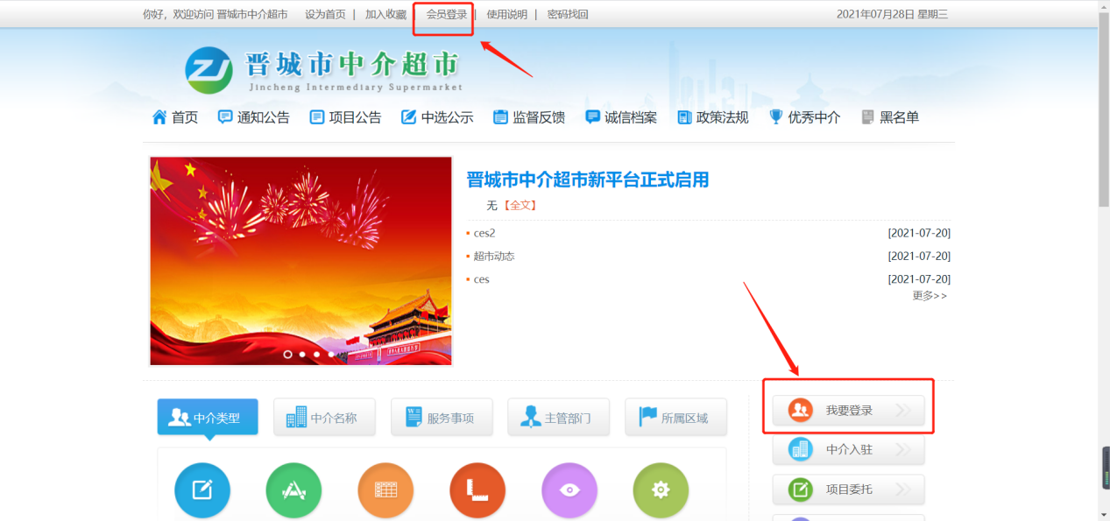
在弹出登录框中输入账号密码进行登录，角色选择【中介机构】，点击【登录】进入用户个人中心
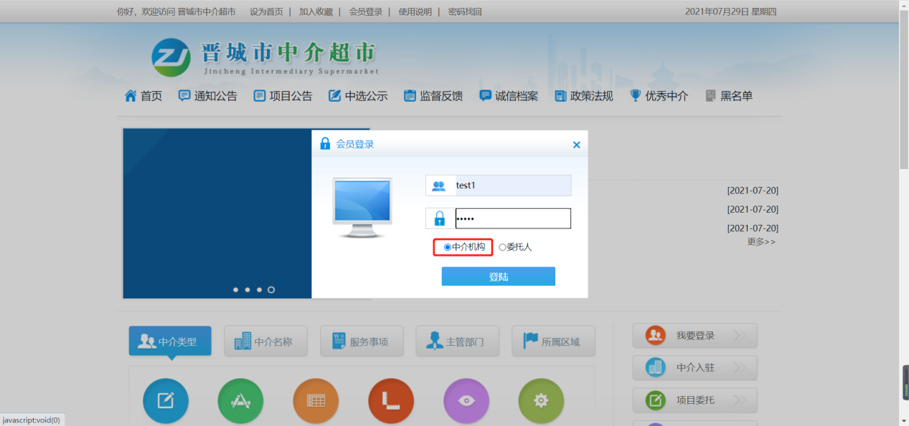
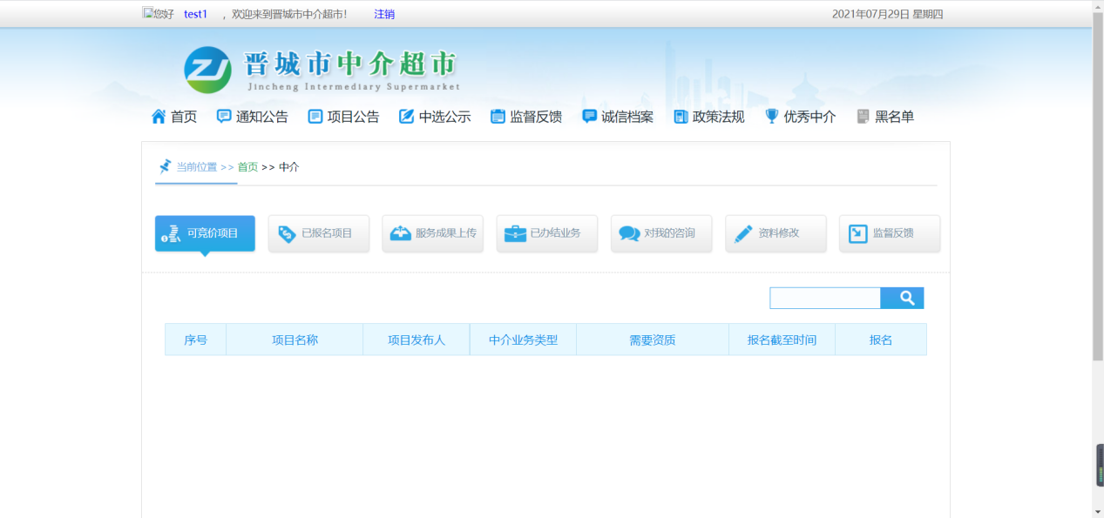

资料修改
首次登陆中介机构账号后，请优先修改资料。进入机构个人中心界面，点击【资料修改】进入资料修改界面，修改基础资料、密码在该界面直接进行修改，其他详细资料修改点击【全局资料】修改
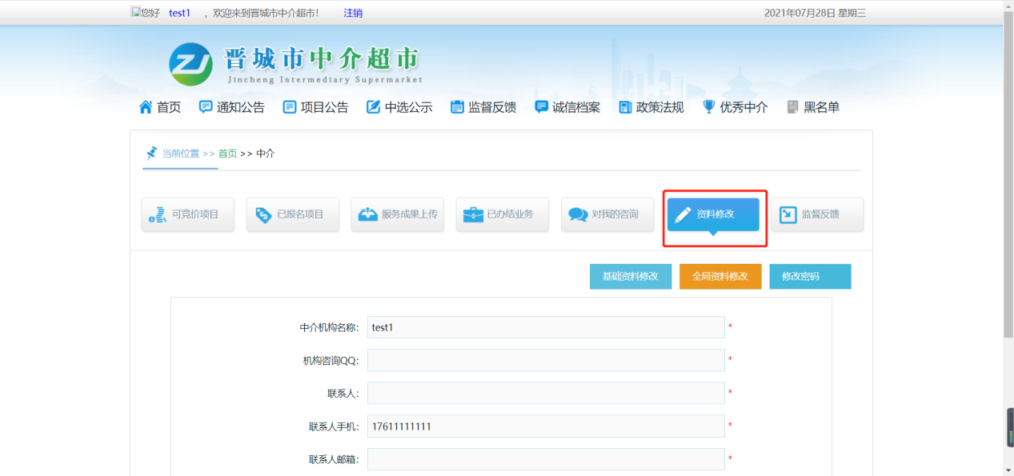

全局资料修改分为基本信息、申报材料信息、中介机构从业人员、中介机构资质、可办理服务事项、中介机构业绩、中介机构荣誉信息。
注意：【全局资料】修改完成后需要中介超市管理员审核通过才能生效

1）基本信息
基本信息界面展示的是中介机构具体的基本资料以及营业范围、企业logo等信息，修改完成后点击左上角【提交基础信息】进行提交，信息提交后需要中介超市管理员审核通过才能生效
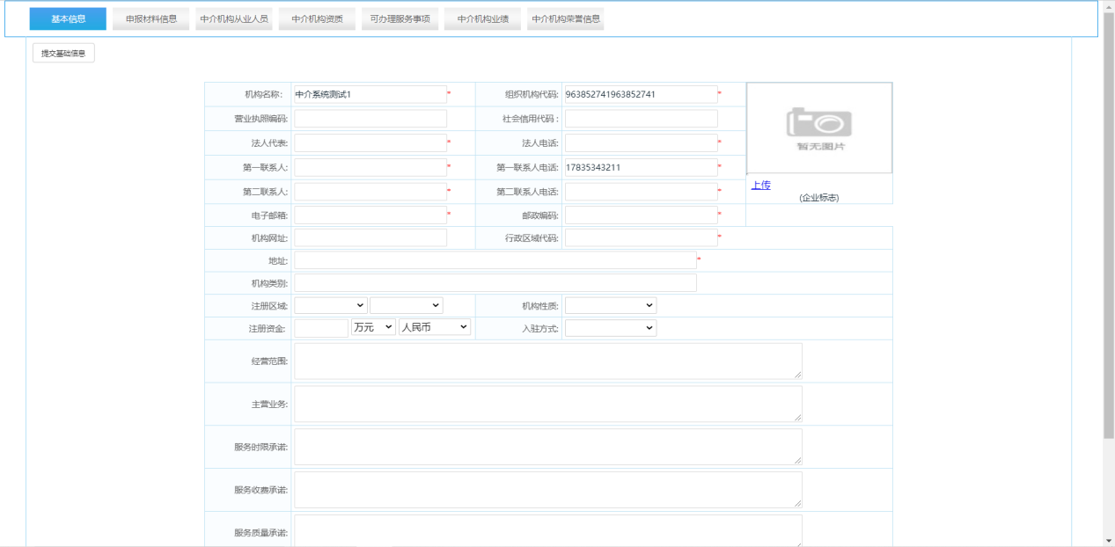

2）申报材料信息
申报材料信息界面可以进行添加营业执照信息、法人身份证扫描件、信用报告等信息，点击左上角【上传申请材料】进行上传
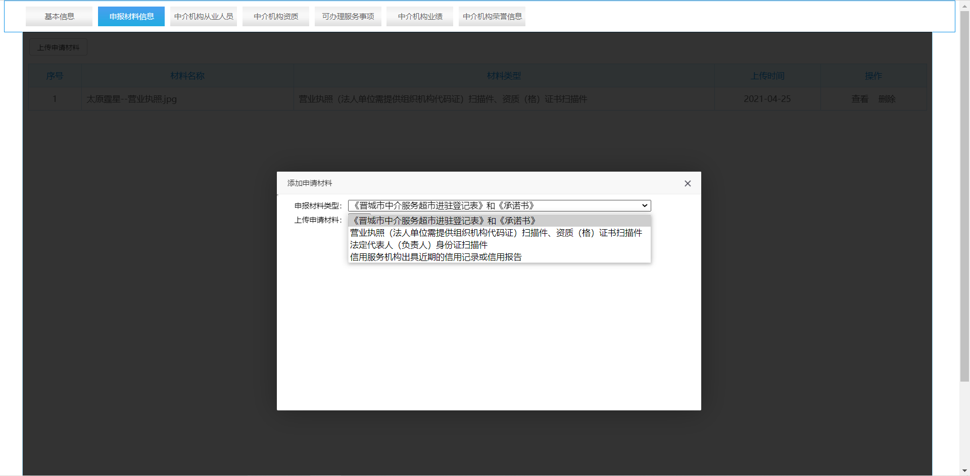

3）中介机构从业人员
中介机构从业人员界面展示该中介机构员工信息和添加信息的从业人员信息，点击左上角【添加人员】进行添加
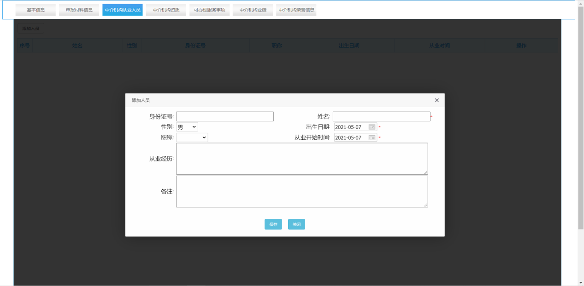

4）中介机构资质
中介机构资质界面展示该中介机构拥有的资质信息和添加新的资质信息，点击左上角【添加资质机构】进行添加
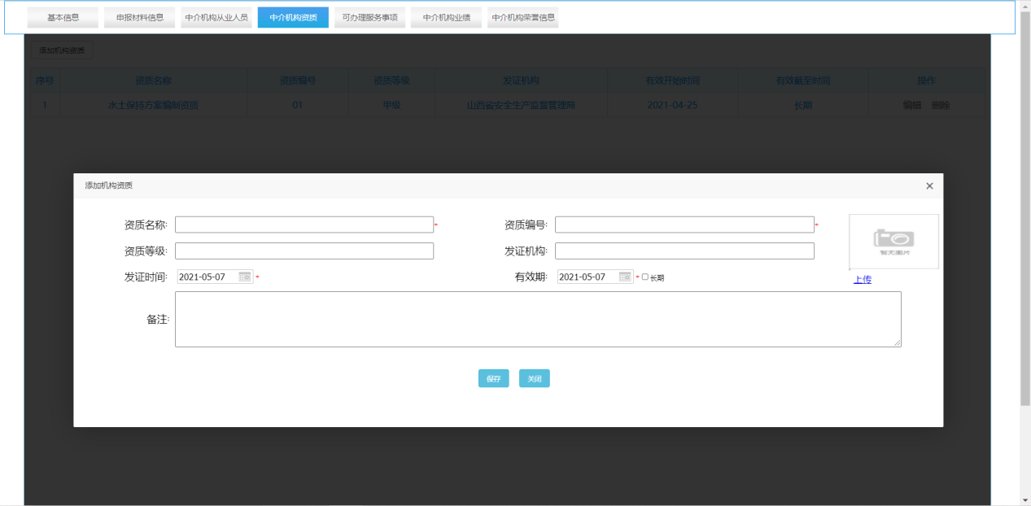

5）可办理服务事项
可办理服务事项界面展示的是该中介机构可以办理的服务，若有业主发布相应的服务项目，则会推送到该中介机构个人空间。可办理服务事项不可单独添加，须有资质信息才可以添加相应的服务事项。
注意：如果可办理事项未添加则不会收到相关服务推送
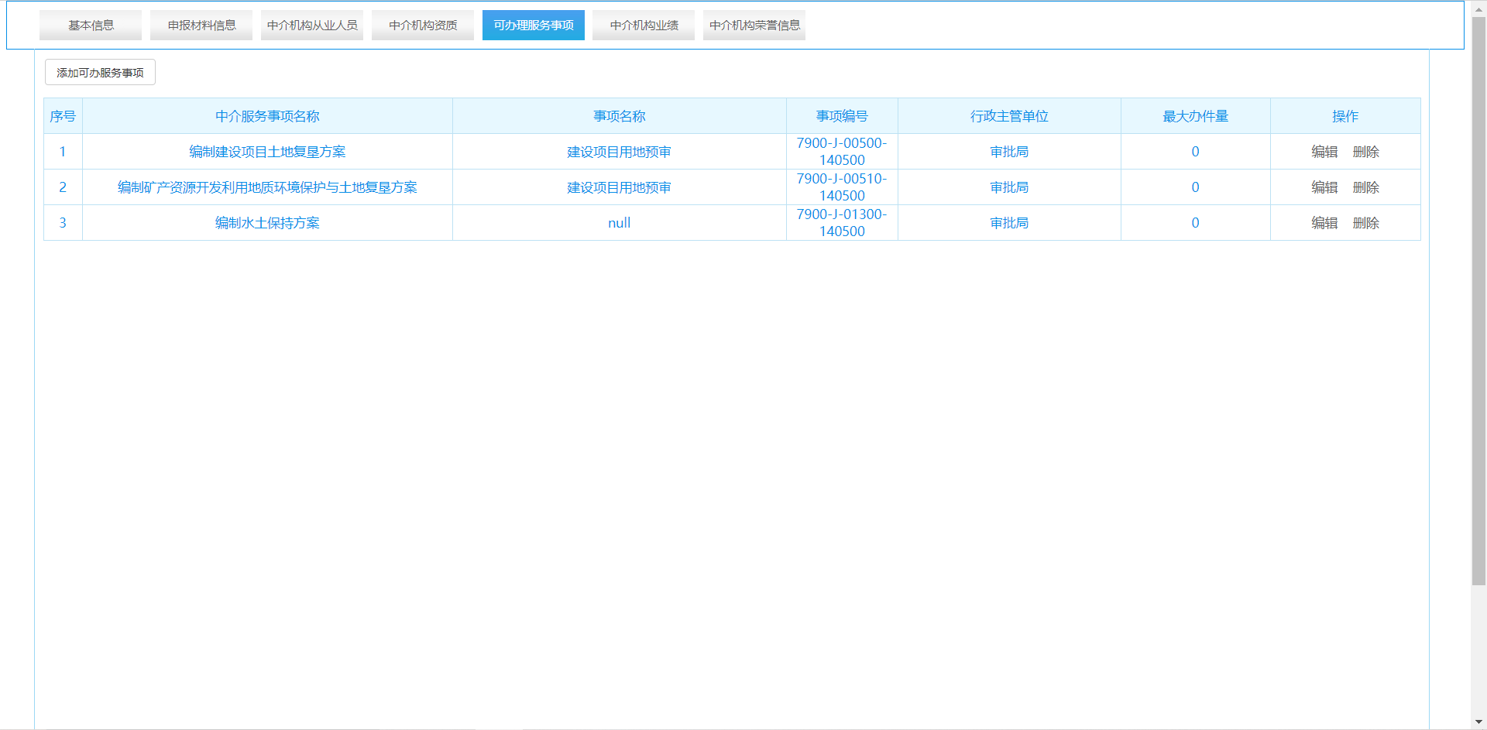

6）中介机构业绩
中介机构业绩界面展示已办理完成的服务信息
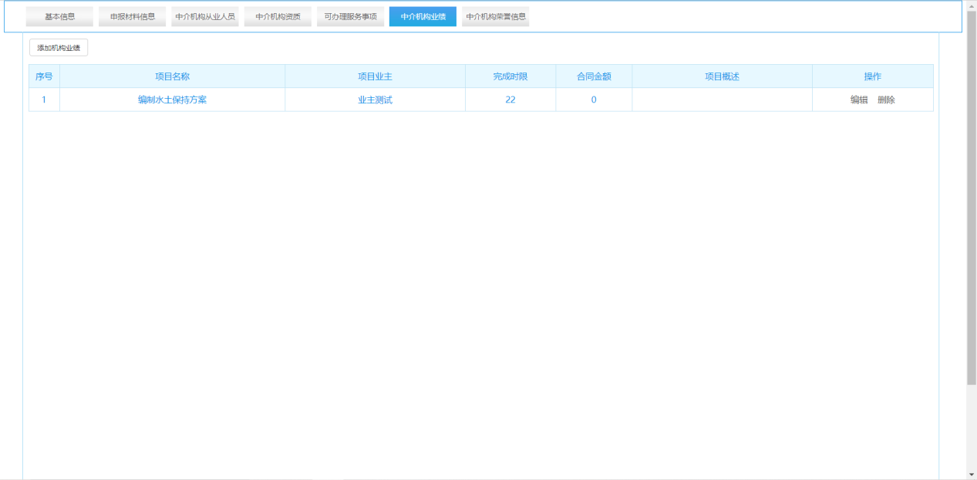

7）中介机构荣誉信息
中介机构荣誉信息界面展示该中介机构获取的荣誉信息和添加相关的荣誉信息
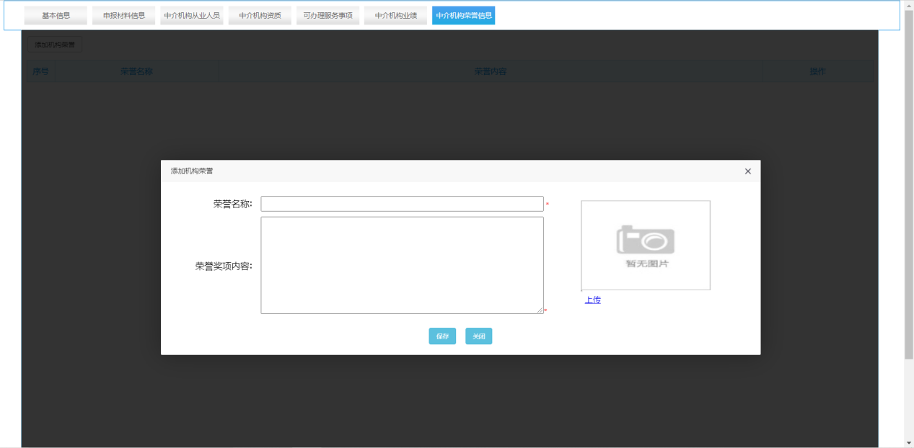

项目流程
项目全流程分为项目报名、合同备案、服务成果上传、评价4个环节。

项目报名
当业主发布项目后，符合相应资质的中介机构会收到该项目的推送信息。中介机构登录系统后，点击左上角【用户名】进入个人中心，在【可竞价项目】模块中可以查看可报名的项目，点击【报名】按钮，在弹出界面填写联系人以及电话之后点击【响应】完成报名
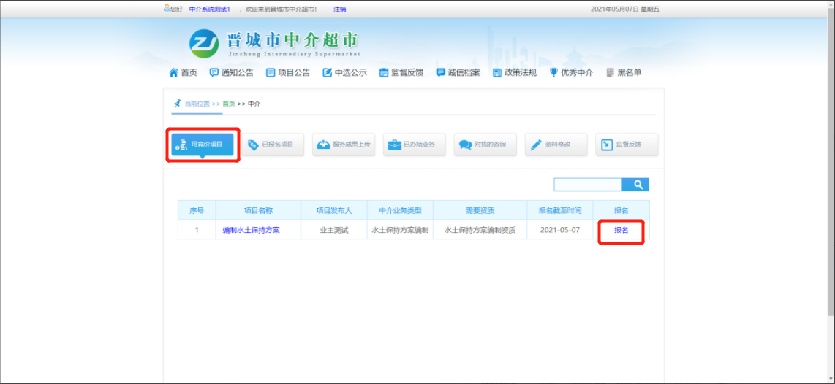
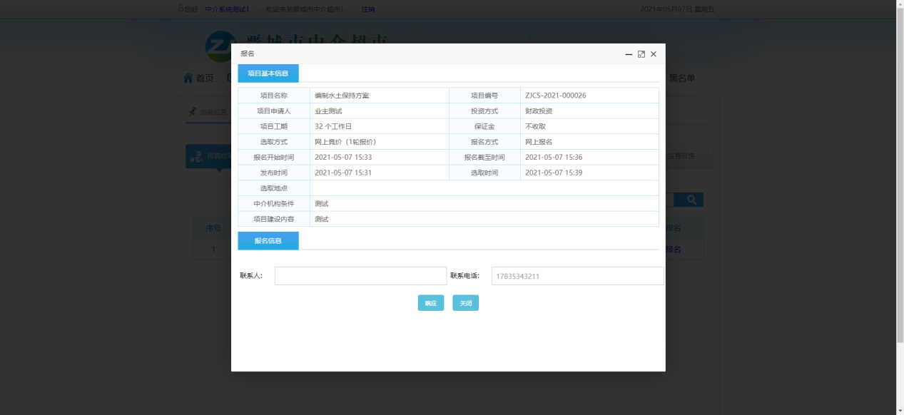
报名完成后会根据业主发布该项目的选取方式参与竞选，选取方式有网上摇号、网上竞价、直接选取、均价比选四种
【网上摇号】
网上摇号选取方式是从报名的单位中随机抽取一家机构
【网上竞价】
网上竞价选取方式为参加报名的中介机构1轮报价或者多轮报价后，报价最低的单位为中选单位。
项目报名完成后业主会启动第一轮报价。参与报名的各中介机构个人中心页面该报名项目后面会显示【报价】按钮
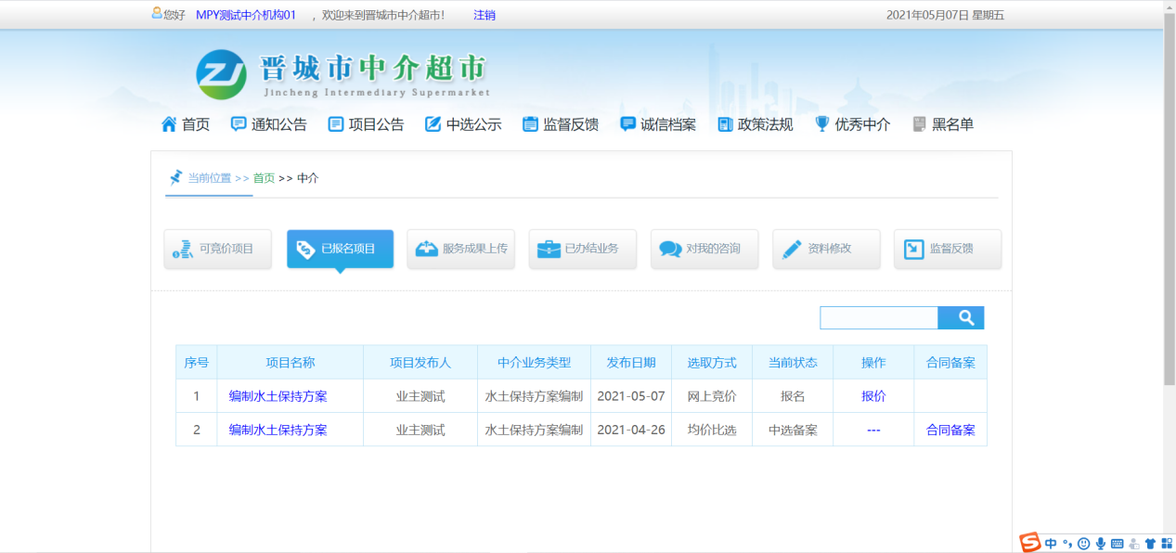
点击【报价】进入报价页面，各中介机构报价完成后，报价最低的单位为中选单位。

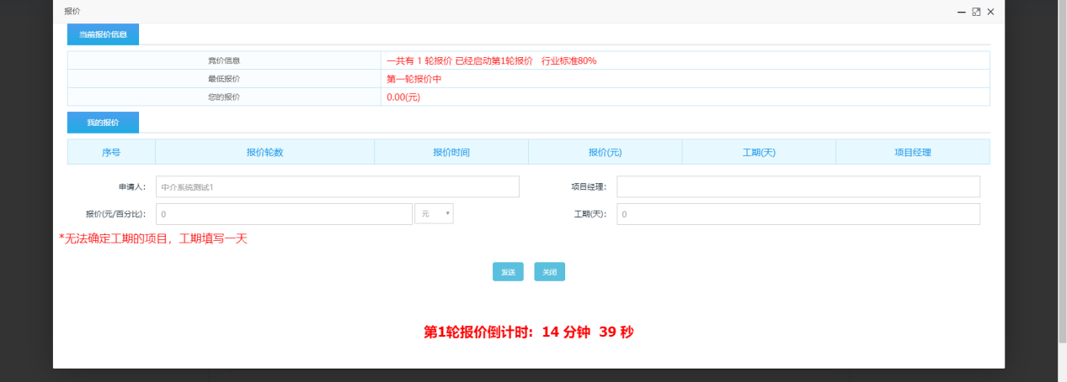
【直接选取】
直接选取方式规则为业主发布项目后从报名的中介机构选取一家为中标单位，项目发布后业主可以直接进入网上比选界面点击选取中介
【均价比选】
均价比选的选取规则指的是各报名中介机构，按照竞价规则报价，由平台系统自动算出所有报价的算术平均值，最接近平均值的价格就是最终中选的价格
报名完成后业主可以启用【均价比选】，参与报名的各中介机构需要在个人中心点击该项目后面的【报价】按钮进入报价界面，报价完成后业主即可选出中标的机构
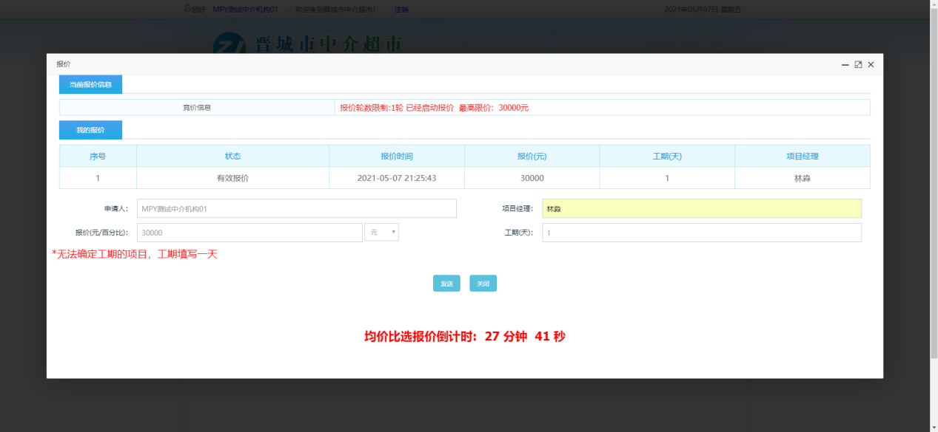

合同备案
当业主选取中介机构完成后，中标的中介机构在个人中心的【已报名项目】模块里，该项目信息后会出现【合同备案】按钮。
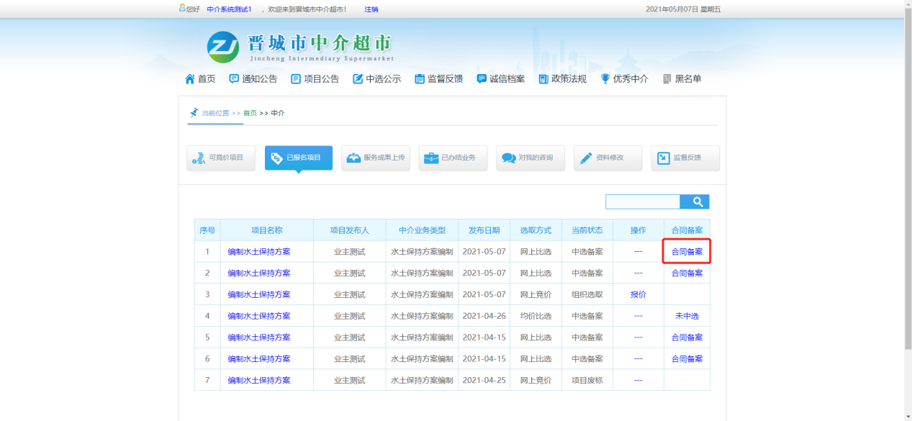
点击【合同备案】进入合同备案界面，填写项目相关的信息点击【保存】即可合同备案成功。
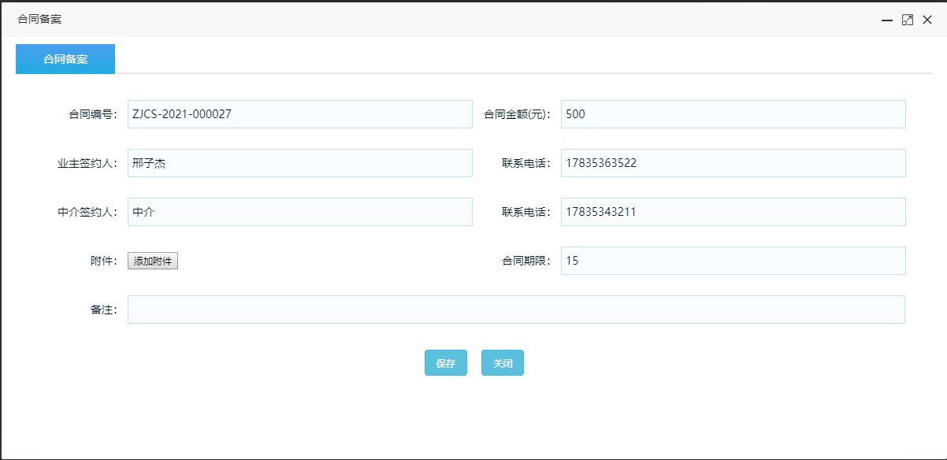

确认服务成果
当中介机构完成项目工作后，点击个人空间内【服务成果上传】模块该项目信息后的【服务成果上传】按钮，进入服务成果上传界面，上传相应的材料，点击提交即可完成服务成果上传。

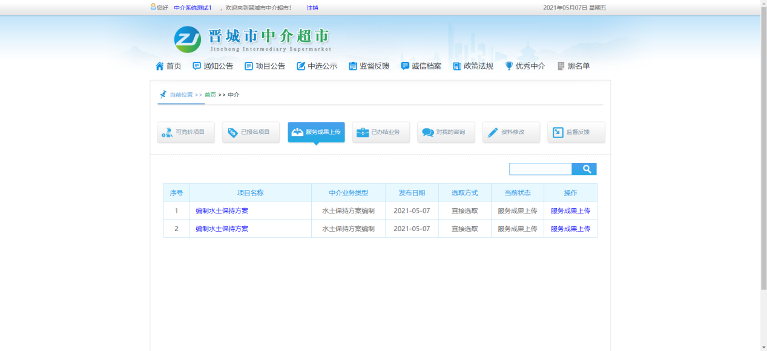
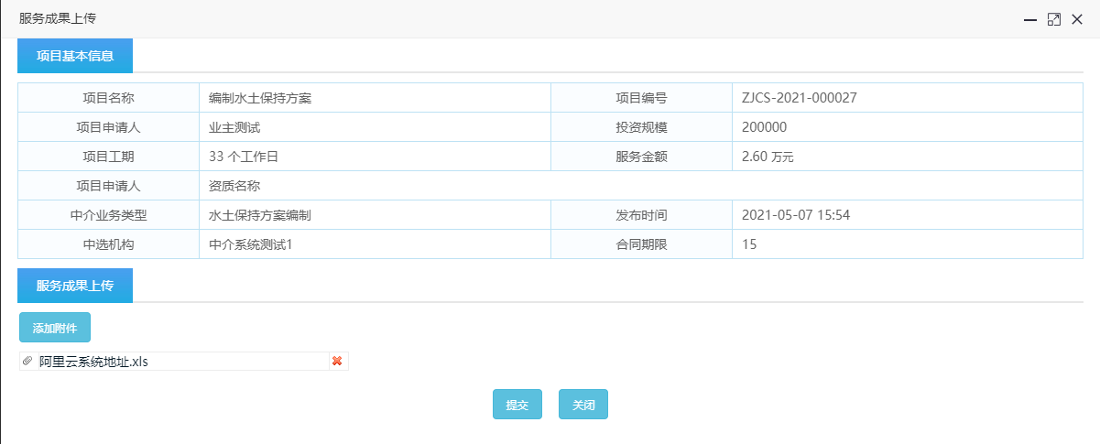

评价
当中介机构完成服务成果上传，业主确认服务成果，业主进行评价以后。在中介机构个人空间已办结业务模块该项目后点击查看评价信息

